JAK WYKONAĆ KIESZENIE CIĘTE Z TZW. WYPUSTKĄ?
KIESZENIE CIĘTE Z TZW. WYPUSTKĄ
Wypustki to paski tkaniny wzmacniające krawędzie kieszeni i stanowiące profesjonalne wykończenie. Precyzyjne odmierzanie i nanoszenie oznaczeń to podstawa wykonania wszystkich kieszeni ciętych.
Odmiany kieszeni:
- Kieszeń cięta z jedną wypustką
- Kieszeń cięta z dwoma wypustkami
- Kieszeń cięta z dwoma wypustkami zapinana na guzik
- Kieszeń cięta z jedną lub dwoma wypustkami zapinana na patkę
- Kieszeń cięta z jedną lub dwoma wypustkami z patką
- Kieszeń cięta z jedną lub dwoma wypustkami ze wzmocnieniem
- Kieszeń cięta zapinana na zamek
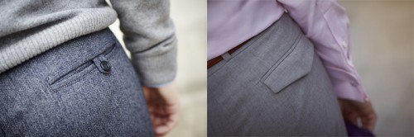

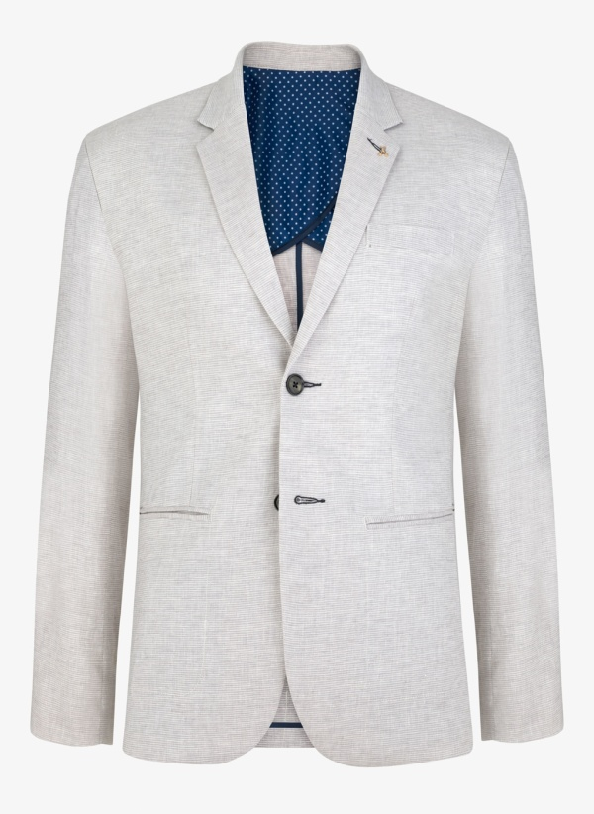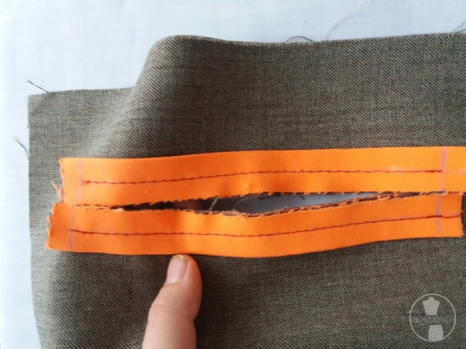
Przykłady wykonania kieszeni ciętej z jedną wypustką.
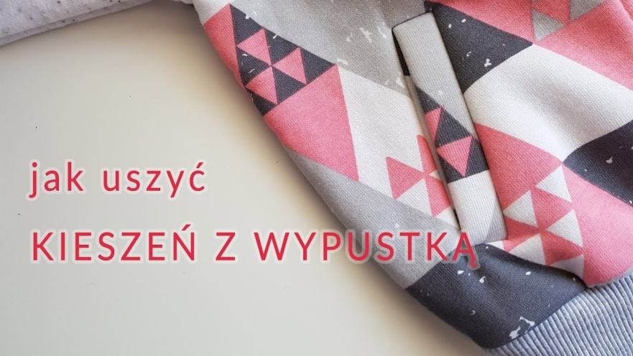
Obejrzyj filmy instruktażowe:
Kieszeń z jedną wypustką https://www.youtube.com/watch?v=puM-XdwAAII
Jak uszyć kieszeń z wypustką https://www.youtube.com/watch?v=HzweRrrcM7M
Jak wykonać kieszeń ciętą z jedną wypustką https://www.youtube.com/watch?v=AguH10-ourc

Przykłady wykonania kieszeni ciętej z jedną wypustką (typu piersiówka).
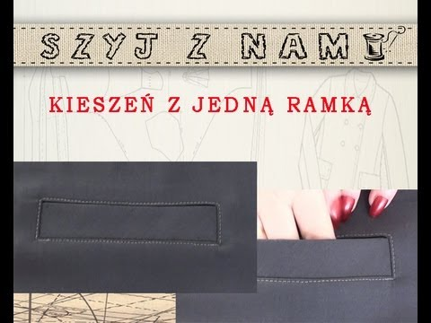
Obejrzyj filmy instruktażowe:
Jak wykonać kieszeń ciętą z jedną szeroką wypustką https://www.youtube.com/watch?v=12bvEDNIZEQ
Jak wykonać kieszeń ciętą typu piersiówka https://www.youtube.com/watch?v=7CsgQqNUf_8

Przykłady wykonania kieszeni ciętej z dwoma wypustkami.
Obejrzyj filmy instruktażowe:
Jak wykonać kieszeń z dwoma wypustkami w spódnicy https://www.youtube.com/watch?v=VUhQ_hpc1XI
Kieszeń z wypustkami https://www.youtube.com/watch?v=NGA_0dwWrNY
Polecam również blog dotyczący wykonywania kieszeni ciętej z dwoma wypustkami: http://zloscszycia.blogspot.com/2016/02/kieszen-cieta-z-dwiema-wypustkami_6.html
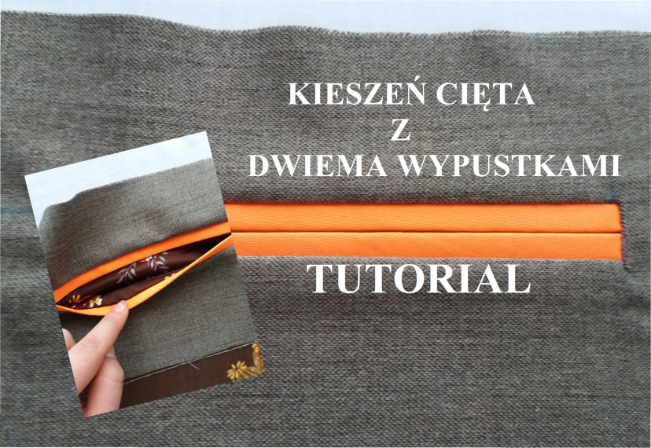

Przykłady wykonania kieszeni ciętej z dwoma wypustkami i patką.
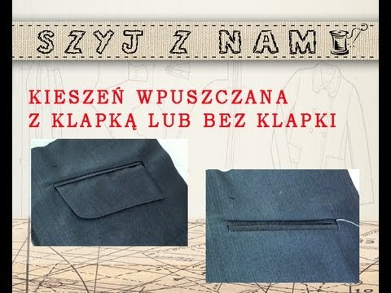
Obejrzyj film instruktażowy:
Jak wykonać kieszeń ciętą z dwoma wypustkami i patką https://www.youtube.com/watch?v=r_893s7GCD4
Przykłady wykonania kieszeni ciętej z dwoma wypustkami zapinanej na zamek.
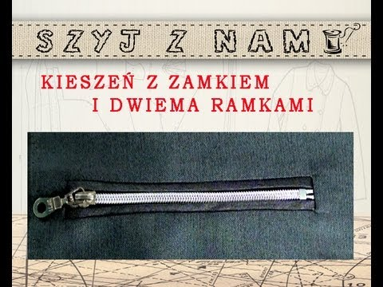
Obejrzyj filmy instruktażowe:
Jak wykonać kieszeń ciętą z dwoma wypustkami na zamek https://www.youtube.com/watch?v=WI9SbfAoBU0
Kieszeń z dwoma wypustkami zapinana na zamek https://www.youtube.com/watch?v=Si3lLShuSTc

POWODZENIA

